GE Mapress Edelstahl Übergangsverschraubung (Gas)

Geberit

Eigenschaften

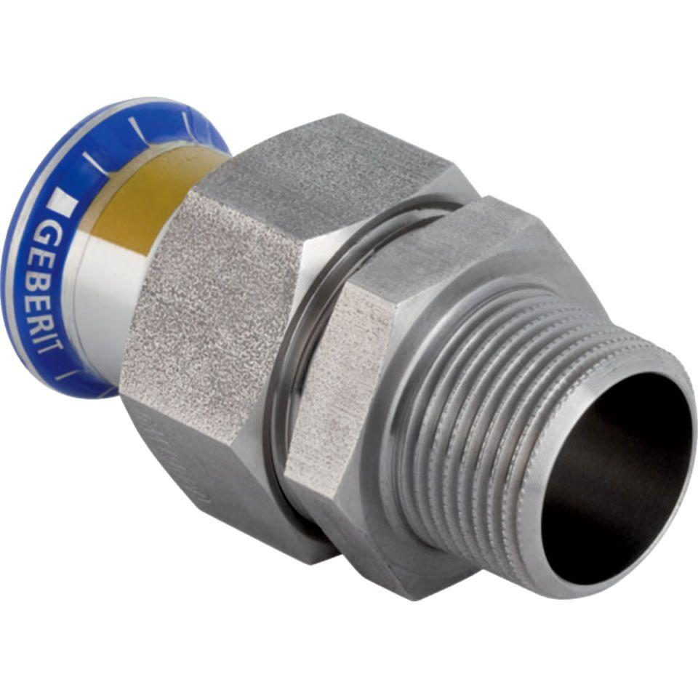

Werkstoff

Edelstahl